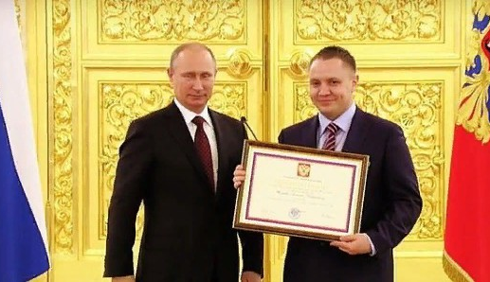
Алексей Жаров – физический терапевт, консультант команд КХЛ, зав. реабилитации Международного Центра Охраны Здоровья (г. Москва).
Алексей, где Вы родились, учились, какое дополнительное образование имеете?
Родился в г. Пензе, хотя по паспорту записан в с. Красная Дубрава (так захотел папа, так как он родом оттуда). Окончил Земетчинскую среднюю школу № 3; Пензенский государственный педагогический университет имени В.Г. Белинского по специальности "Физическая культура и спорт"; Московский медицинский колледж № 3 по специальности "Сестринское дело"; Национальный исследовательский Нижегородский государственный университет имени Н.И. Лобачевского, Институт реабилитации и здоровья человека по специальности "Физическая терапия (физическая реабилитация)".
Проходил профпереподготовку по лечебному и спортивному массажу у легендарного профессора А.А. Бирюкова на кафедре физической реабилитации, массажа и ОФК им. Саркизова-Серазини РГУФКСМИТ. Открытые гос. сертификаты по специальностям "Лечебная физическая культура" и "Медицинский массаж".
Международное постдипломное образование:
• Ассоциация MCTA (Новая Зеландия), полное обучение со сдачей международного экзамена по мануальной терапии концепции Маллиган, звание "CMP", один из 12 специалистов в России.
• Международный институт МакКензи IIM (Новая Зеландия), полное обучение со сдачей международного экзамена по методу механической диагностики и терапии, звание "Cert.MDT", один из 10-ти специалистов в России.
• Ассоциация IMTA (Швейцария), обучение со сдачей международного экзамена "2a" по мануальной терапии концепции Мейтланд, один из 20-ти специалистов в России.
• Международная ассоциация кинезио тейпирования KTAI (США), полное обучение со сдачей международного экзамена, звание "CKTP", ассистент инструктора официальных курсов KTAI.
• Ассоциация IPNFA (США), обучение со сдачей международного экзамена "3a" по проприоцептивной нейромышечной фасилитации PNF.
• Ассоциация CLT (Германия), полное обучение концепции Дитц "Спринтер/Скейтер".
• Ассоциация MDTI (Австралия), полное обучение по биомеханическому тейпированию со сдачей международного экзамена на инструктора Dynamic Taping.
• Итальянский научный институт позвоночника ISICO (Италия), обучение по коррекции сколиоза концепции SEAS.
И прохождение многих других международных семинаров по реабилитации. Много клинической практики и быстрого решения в реабилитации дала, конечно, работа в профессиональном хоккее: Юниорская сборная России (U-18), ХК "Крылья Советов" (Москва), ХК "Динамо" (Москва) и Национальная сборная России.
Сейчас являюсь Руководителем направления физической реабилитации Международного Центра Охраны Здоровья (г. Москва), консультантом-реабилитологом хоккейного клуба "Металлург" (г. Магнитогорск), преподавателем АНО ДПО Института усовершенствования медицинских специалистов (г. Москва), развиваю свой образовательный проект "Dr.Zharov" по обучению современным концепциям тейпирования и мануальной медицины. Возможно, скорым временем проведу семинары для специалистов в Пензе.
С какого возраста Вы начали заниматься спортом?
Заниматься серьёзно начал именно карате (стиль сётокан) с 12 лет.
Алексей, почему Вы выбрали именно такой вид спорта: восточные единоборства?
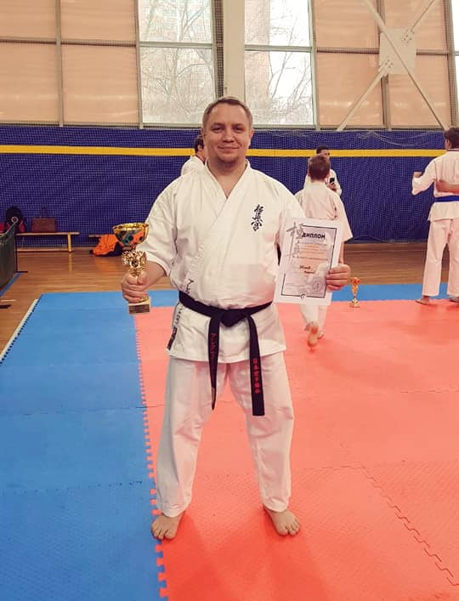
Потому что в 80-е и 90-е я грезил, как и многие сверстники, фильмами с участием Брюса Ли, Джеки Чана, Жан Клода Ван Дамма, Чака Норриса, Стивена Сигала и многих других. И захотел быть таким же сильным и быстрым, так как не отличался сильными физическими качествами в детстве. Мне нравилось заниматься карате, и впоследствии пригодились знания и умения в ВУЗе, армии (спецназ "Витязь"), и в дальнейшей жизни. Даже сейчас продолжаю заниматься в свободное время и успешно участвую в турнирах по карате различных организаций (версий), так как имею чёрные пояса в 2-х стилях карате: киокусинкай и сётокан. Последние достижения по киокусинкай карате - чемпион Москвы 2019, победитель Международного турнира 2019 и серебро на Кубке России 2020.
Сложно было отказываться от обычных детских игр ради занятий спортом?
Порой да, нелегко было отказаться от улицы, поэтому, если хотите достичь успехов в спорте, нужно чем-то жертвовать.
Каким Вы были подростком?
Ничем особо не отличался от своих сверстников, отличником я не был, но карате дало мне толчок в духовном и физическом развитии.
Кто был Вашим первым тренером?
Павел Владимирович Меньшаков, обладатель чёрного пояса.
Алексей, как Вы думаете, что является определяющим в становлении спортсмена: влияние тренера, собственное желание, судьба?
Окончательного ответа я пока не нашёл, думаю, всё в сумме.
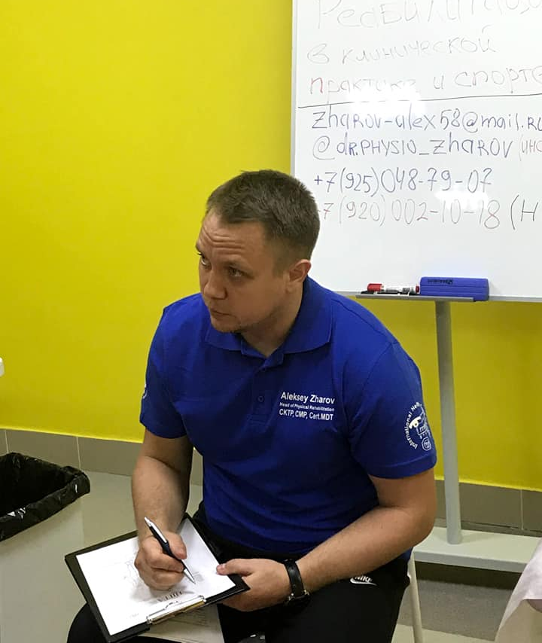
Сейчас подростки жалуются на нехватку времени, сложность при совмещении дополнительных занятий в кружках и секциях и учёбу. Как Вам удавалось сочетать учёбу и спорт?
Наверное, осознанное (конечно, в зависимости от возраста), огромное желание заниматься спортом, поэтому никто не сможет заставить: ни родители, ни тренер, как практика показывает, в итоге ничего хорошего не получается из этого (пример из хоккея). Тут ещё момент - это уметь заинтересовать ребёнка в процессе, это уже заслуга тренера. У моих тренеров это полностью получилось, поэтому я очень им благодарен за это!
Что бы Вы посоветовали мальчишкам и девчонкам, а также их родителям при выборе спортивного направления для занятий?
Пробовать все направления, что-то «зацепит», и тогда это будет приносить ребёнку только радость в тренировках.
Как бы Вы оценили современное состояние детско-юношеского спорта?
К огромному сожалению, плачевно: низкая квалификация тренерского цеха и всё строится на финансовой платформе. Это в общем по стране, а так, конечно, есть думающие и талантливые тренеры.
Ваш самый ценный, на сегодняшний день, жизненный опыт?
Каждый период жизни - он ценен, поэтому не могу выделить отдельно.
Расскажите о последней прочитанной книге, не относящейся к сфере Вашей деятельности?
К сожалению, у меня нет времени на другую литературу, не относящуюся к моей сфере. Увы, видимо, всё отложено на будущее.
Сегодня многие молодые люди считают необходимым специальное спортивное питание, занимаясь, например, в обыкновенных тренажёрных залах. Как Вы к этому относитесь?
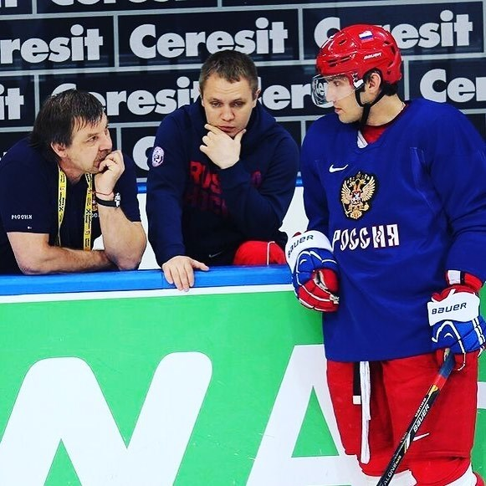
Не поддерживаю точно. Самое лучшее восстановление - это полноценный 8-ми часовой сон, нормальное питание, как можно меньше с содержанием химии в продуктах, конечно, исключить пагубные привычки, если есть (алкоголь, сигареты, наркотики). Правильный режим тренировок и восстановления. И это даст максимальный эффект в тренировочном процессе не только в любительском, но и в профессиональном спорте.
Ваша профессия предполагает широкий круг разного рода общения. Можете поделиться: встреча с кем стала для Вас интересным событием?
Конечно, встреча с президентом нашей страны Владимиром Владимировичем Путиным. Таких встреч было три с главой государства, и все по - своему необычно интересными были.
Алексей, опять обращаясь к опыту Вашего общения, - всегда ли совпадают внешний успех человека и хорошие личные качества?
Не всегда, конечно, на самом деле мало людей среди моих знакомых, чтобы это совпадало. Личные качества ведь зависят много от воспитания и среды общества, в котором живёт ребёнок. А внешний успех… он может только казаться другим, а что за этим стоит - известно больше самому человеку.
Алексей, что, по Вашему мнению, нужно современному человеку, чтобы быть здоровым?
Больше общения с хорошими и честными людьми, и тогда будет мотивация помочь другим, при этом без лицемерия. В этом и есть залог здоровья. На втором месте - больше находиться в гармонии с природой, выбираться как можно чаще на прогулки. И на третьем месте - заниматься своим телом: тренировки, закалки, режим учёбы и восстановления организма.
Алексей, Вы очень позитивный, открытый и доброжелательный человек. Это ощущается с первых минут общения. Как Вам удаётся сохранять такой настрой?
Нужно уметь любить и уважать не только себя, но и других людей. И искать в людях только положительное, без негатива.
В 2014 году Вы награждены Государственной наградой Президента Российской Федерации. Расскажите, пожалуйста, об этом событии.
Да, это был 2014 год, после последней победы сборной России на чемпионате Мира по хоккею (с того момента не было золота до сих пор у страны). Я тогда входил в медицинский штаб Национальной сборной команды России и удостоен Государственной награды за вклад в подготовке команды к чемпионату Мира в Минске и её победе. Торжественная церемония проходила в Георгиевском зале Большого Кремлевского дворца, это было как во сне (смеётся).
Алексей, что бы Вы пожелали своим землякам в наступившем году?
Конечно, всем здоровья в связи со сложившейся ситуацией во всём мире.
Спасибо Вам огромное за интервью! Мы желаем Вам профессиональных успехов, благополучия во всех сферах Вашей жизни и надеемся на дальнейшее сотрудничество. Ещё раз большое спасибо!
И спасибо Вам за приглашение, очень приятно, тем более моё первое интервью для наших земляков! Спасибо!

